Муниципальное бюджетное дошкольное образовательное учреждение
детский сад №36 «Яблонька»

«О значении патриотизма у детей дошкольного возраста»

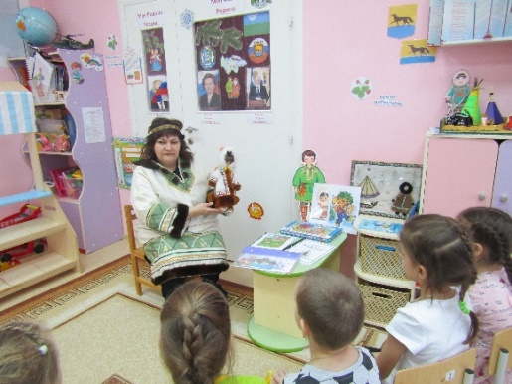

Подготовила воспитатель:
В.Д. Косолапова

Югорский край озёрами покрыт,
Красот земли тебе не занимать.
Душой своей богата и открыта,
Ты согреваешь, как родная мать.
Зимой сурова, а летом расцветаешь,
От края в край лететь не долететь.
Как великан, ты силушкой играешь,
Ты сможешь всё – лишь стоит захотеть!

Каждому человеку необходимо знать родную природу, историю и культуру народа, к которому он принадлежит, свое место и место его детей в окружающем мире. Но и это мало. Чтобы быть уверенным, что детям будет хорошо в будущем, надо уметь уважать себя и учить этому детей. А такое становится возможным только тогда, когда освоена родная культура, включающая много различных аспектов: традиции и обычаи народа, историю его развития, духовное наследие и т.д. Если целостность этого процесса нарушится, будут потеряны ориентиры развития, разрушатся связи между поколениями, может оказаться под угрозой государственность.
Чтобы избежать этого, необходимо с раннего детства воспитывать у детей патриотизм, гуманизм по отношению ко всему живому, нравственные и этические качества. Иными словами, нужно воспитывать будущего гражданина своей страны.
Поэтому разработка программы по организации нравственно - патриотического воспитания детей, его теоретических основ является актуальной задачей нашего дошкольного образовательного учреждения.
В нашем дошкольном учреждении мы прививаем детям любовь к своей малой Родине, через дополнительную программу «Мой дом – Югра».
Цель этой программы:
нравственно – патриотическое воспитание дошкольников.
Задачи:
- расширять представление детей о родном крае, своей малой Родине;
- знакомить детей с писателями родного края и их произведениями,
- развивать чувство ответственности и гордости за свой край и знаменитых писателях;
- формировать толерантность, чувство уважения к своей малой родине, чувство ответственности за сохранность природы, литературы, культуры;
- развивать память (зрительную и слуховую);
- развивать связную речь.
Программа влияет на воспитание гражданско-патриотических чувств, приобщение подрастающего поколения к культуре, обычаям и традициям народа Севера, духовным и нравственно-эстетическим ценностям.
Важно пробудить любовь ребенка к своей малой Родине, через богатый мир Югорской природы, знакомство с историей и культурой родного края.
Детство –это пора открытий. В процессе ознакомления с окружающей действительностью ребенок учится говорить, мыслить, общаться, осваивать нормы социальной и экологической этики. Так как именно в этом возрасте закладываются основы мировоззрения, базовые личностные качества ребенка. Многие отечественные и зарубежные педагоги, и психологи рекомендуют начинать знакомство детей с природным окружением с дошкольного возраста.
Как сделать, чтобы наши дети, став взрослыми, помнили свой город, край, речку, ни с чем несравнимый запах Сибирской тайги?
Эта тема востребована и актуальна в наше время, поэтому необходимо, чтобы дошкольники знали историю края, в котором живут, о его достопримечательностях. Педагоги должны прививать детям любовь к своему краю.
Дети совместно с родителями закрепляют полученную информацию и знания участвуя в различных конкурсах, выставках ДОУ.

